25.05.2020 r. Klasa 5 A – TECHNIKA
Temat: Rodzaje i zastosowanie tworzyw sztucznych.
Zapisz temat w zeszycie. Zapoznaj się z materiałem zawartym w podręczniku Technika kl. 5 str. 82 – 85.
Napisz w zeszycie:
Tworzywa sztuczne to materiały stworzone przez człowieka i nie występujące w naturze.
Przerysuj do zeszytu schemat podziału tworzyw sztucznych (widoczny poniżej) oraz przepisz z jakich surowców otrzymywane są tworzywa sztuczne.
Przepisz definicje tworzywa termoplastyczne i naucz się jej (widoczna poniżej).

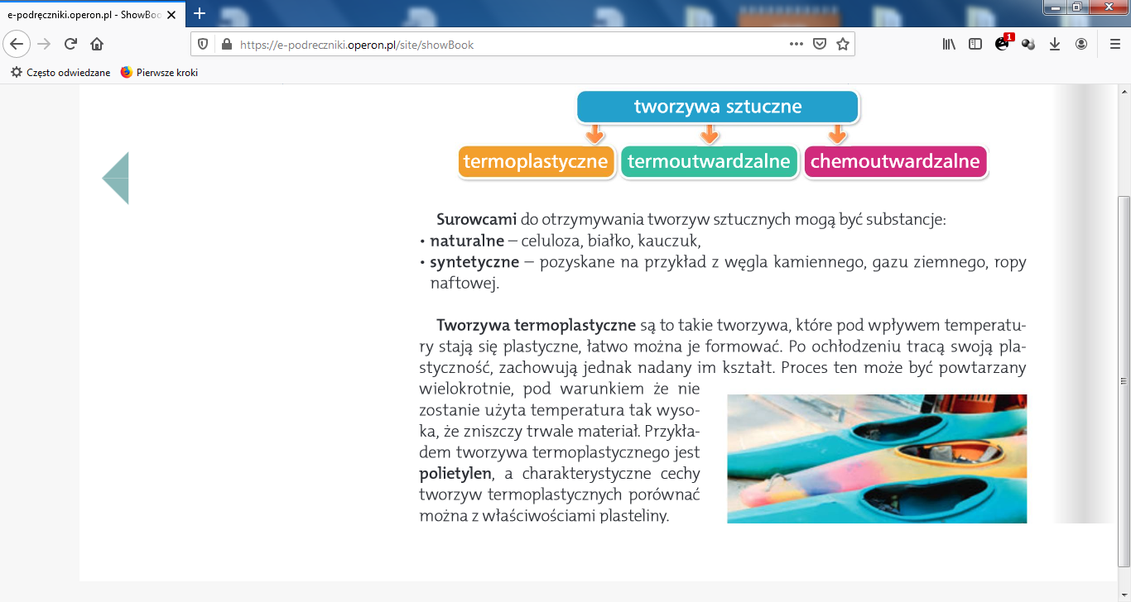

Przepisz definicje tworzywa termoutwardzalne i chemoutwardzalne i naucz się jej
(widoczna poniżej).
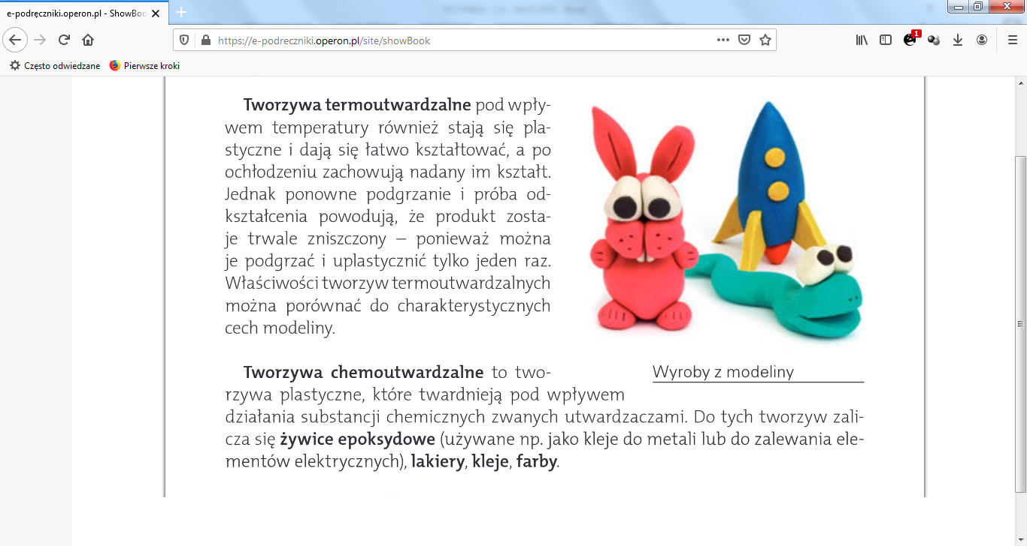

Zapoznaj się: (str.83 – 84) jakie są najczęściej stosowane tworzywa sztuczne.
Zapisz w zeszycie:
Zalety tworzyw sztucznych:
- Są łatwe w produkcji
- Tanie
- Wytrzymałe
- Nierdzewne
- Lekkie
- Barwią się na różnorodne kolory
Wada tworzyw sztucznych:
- Trudno jest je utylizować czyli zniszczyć
Ćw. 2 str. 85 wykonaj pisemnie w zeszycie.
Nie odsyłaj pracy do sprawdzenia.
Naucz się nowych wiadomości.
Pozdrawiam serdecznie. Dbajcie o siebie.

